RECOPILATORIO RUTAS DE BICIS

PADRÓN

Ruta. Pontecesures - Ponte Ulla.

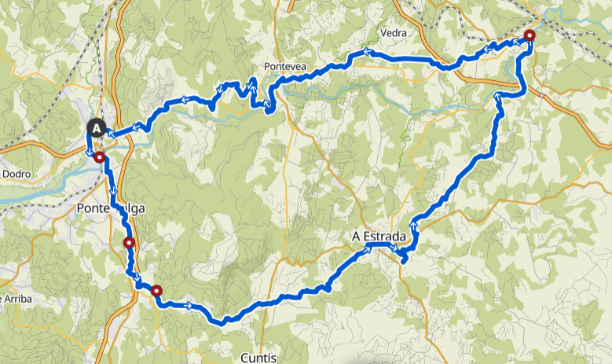

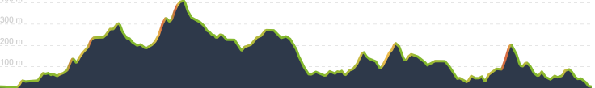

- Duración: 05:24h

- Distancia: 75,7 km. (60 km por caminos pavimentados, el resto por senderos). Se trata de una ruta circular.

Pasa por puntos de interés de la zona como Pontecesures o Ponte Ulla.

- Desnivel: 1.350 m

- Nivel de dificultad: Difícil. Avisan de que en uno de los tramos hay tanta dificultad que lo más seguro es bajarse de la bicicleta y empujarla unos 80 metros.

Roteiro. A Ponte Vella de Arriba – Cementerio de Cruces.

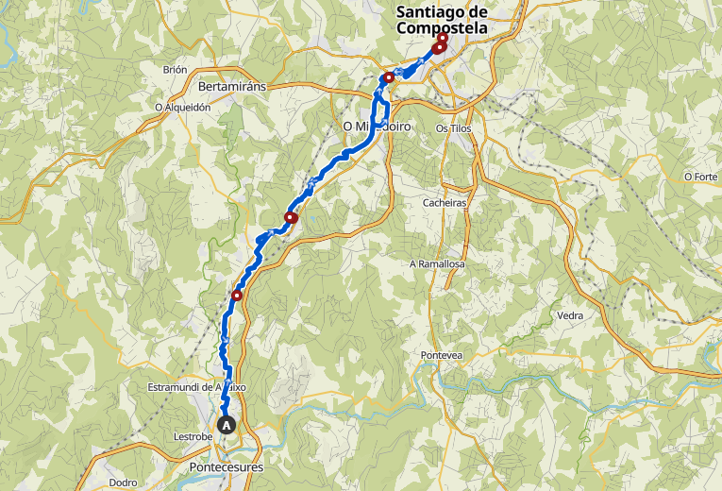

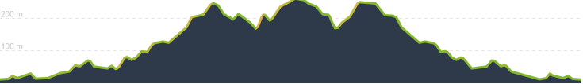

* Duración: 3h 15min
* Distancia: 48,2 km (45,2 km son por pistas pavimentadas). Se trata de una ruta circular que comienza y acaba en la estación de tren de Padrón.
* Desnivel: 620m
* Nivel de dificultad: Difícil.

Ruta. Padrón – Laguna Pedras Miudas

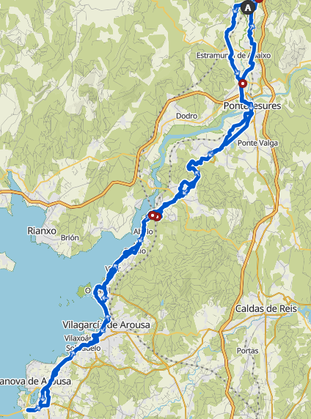

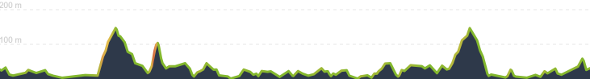

* Duración: 5h 18 min
* Distancia: 83,5 km (45,2 km son por pistas pavimentadas). Se trata de una ruta circular que comienza y acaba en la estación de tren de Padrón.
* Desnivel: 830m
* Nivel de dificultad: Difícil.

Ruta. Porto de Rianxo – Padrón

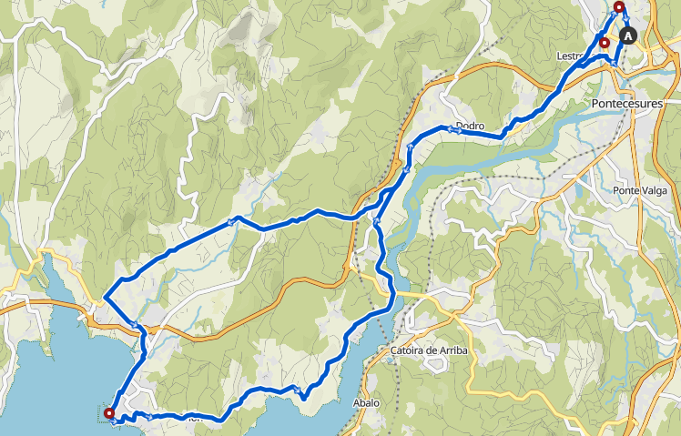

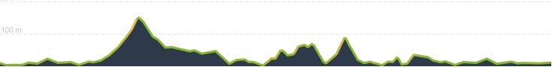

* Duración: 2h 56 min
* Distancia: 46,7 km (45,2 km son por pistas pavimentadas). Se trata de una ruta circular que comienza y acaba en la estación de tren de Padrón.
* Desnivel: 490 m
* Nivel de dificultad: Difícil. Se necesita buena forma física.

Ruta. Igrexa Santa Maria Iria Flavia – Padrón

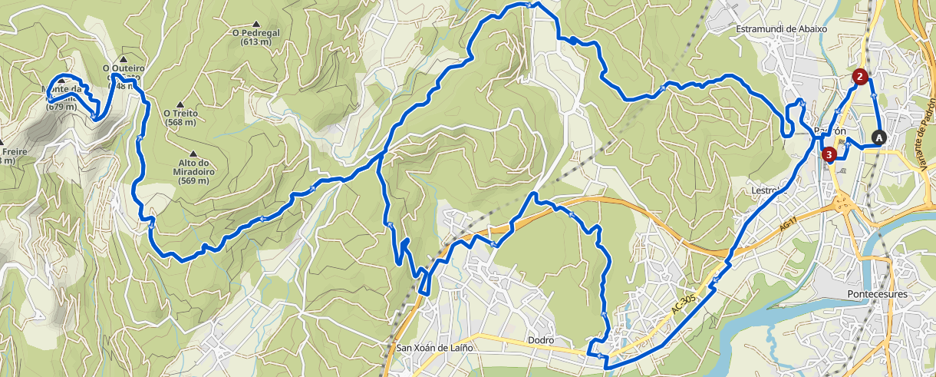

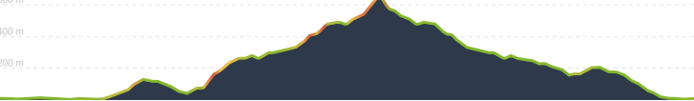

* Duración: 3h 36 min
* Distancia: 41,7 km (45,2 km son por pistas pavimentadas). Se trata de una ruta circular que comienza y acaba en la estación de tren de Padrón.

Pasa por puntos de interés como la iglesia de Iria Flavia o el Museo de José Cela.

* Desnivel: 490 m
* Nivel de dificultad: Difícil. Se necesita buena forma física debido a la larga distancia que hay que recorrer

Ruta. Fuente de San Miguel - Padrón.

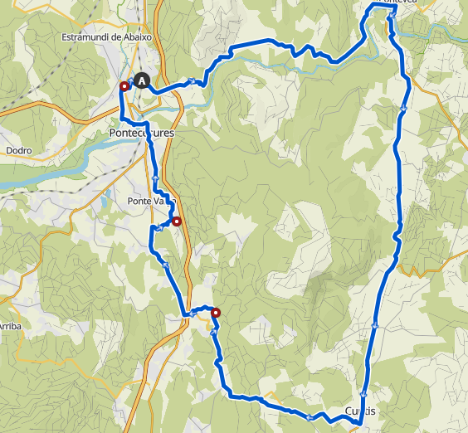

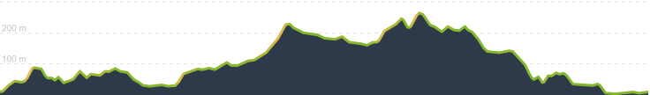

* Duración: 3h 14 min
* Distancia: 49,9 km (45,2 km son por pistas pavimentadas). Se trata de una ruta circular que comienza y acaba en la estación de tren de Padrón.
* Desnivel: 640 m
* Nivel de dificultad: Difícil. Se necesita buena forma física debido a la larga distancia que hay que recorrer.

Ruta. Padrón - Pontecesures

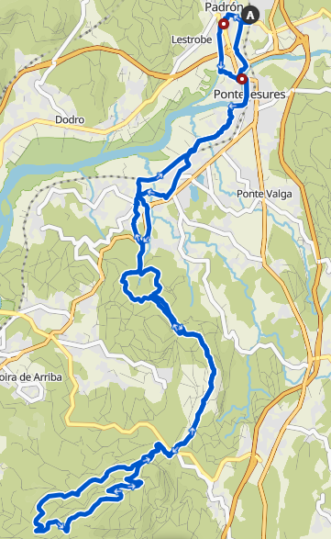

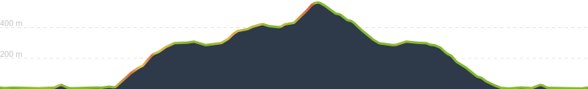

* Duración: 3h 38 min
* Distancia: 41,7 km (22 km son por senderos de monte). Se trata de una ruta circular que comienza y acaba en la estación de tren de Padrón.
* Desnivel: 710 m
* Nivel de dificultad: Difícil. Se necesita buena forma física debido a la larga distancia que hay que recorrer. Además, en dos tramos hay que bajarse de la bicicleta y llevarla en la mano, en concreto a 838m de comenzar la ruta durante 51m y en el km 2,86 durante 70 metros.

Ruta Cela 1

<https://2020.terrasdeiria.com/Padron/roteiros/ruta_cela_1.html>

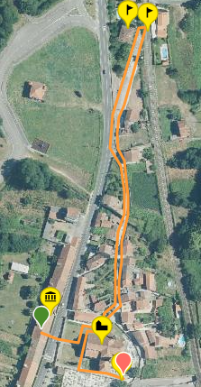

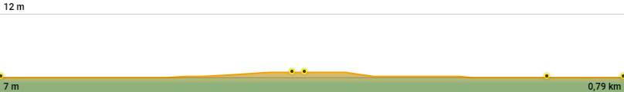

* Duración: 20 min
* Distancia: 790 m . La ruta es lineal y comienza en la Fundación Camilo José Cela.
* Desnivel: 710 m
* Nivel de dificultad: Baja

Ruta Cela 2.

<https://2020.terrasdeiria.com/Padron/roteiros/ruta_cela_2.html>

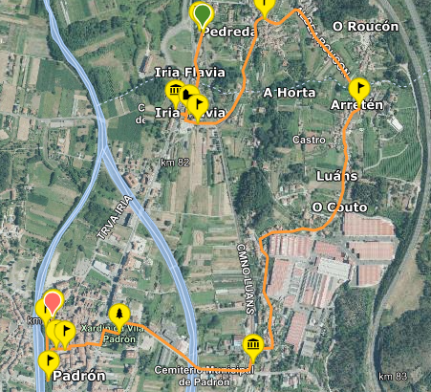

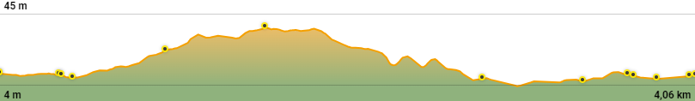

* Duración: 1h 10 min
* Distancia: 4,06 km.
* Desnivel: 34 m
* Nivel de dificultad: Baja

Ruta Cela 3.

<https://2020.terrasdeiria.com/Padron/roteiros/ruta_cela_3.html>

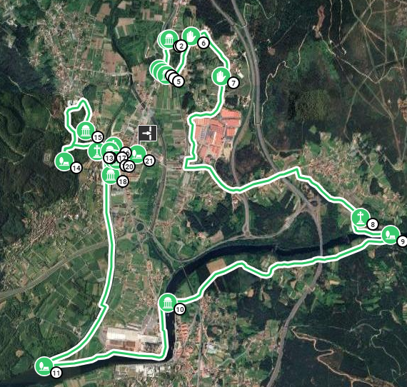

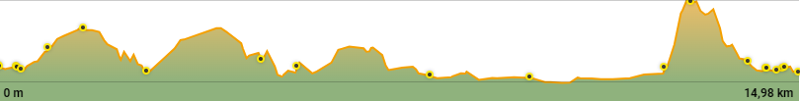

* Duración: 2h 30 min
* Distancia: 4,06 km.
* Desnivel: 34 m
* Nivel de dificultad: Baja

Roteiro Rosalía

<https://2020.terrasdeiria.com/Padron/roteiros/ruta_rosaliana.html>

RUTAS EN ROIS

Ruta. Ruta Misantrópica <https://es.wikiloc.com/rutas-mountain-bike/20121125-rois-ruta-dos-dous-picos-ou-misantropica-ou-do-jaiteiro-3654473>

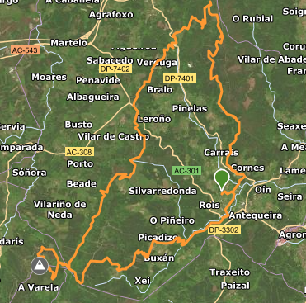

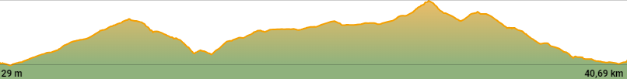

* Duración: 4h 35 min
* Distancia: 40,69 km (22 km son por senderos de monte). Se trata de una ruta circular que comienza y acaba en la aldea de Contimunde.
* Desnivel: 1.308 m
* Nivel de dificultad: Difícil dado el desnivel que hay durante la ruta.

Ruta. Montepedroso - Roxos

<https://es.wikiloc.com/rutas-senderismo/santiago-de-compostela-circular-a-sura-monte-pedroso-2639040>

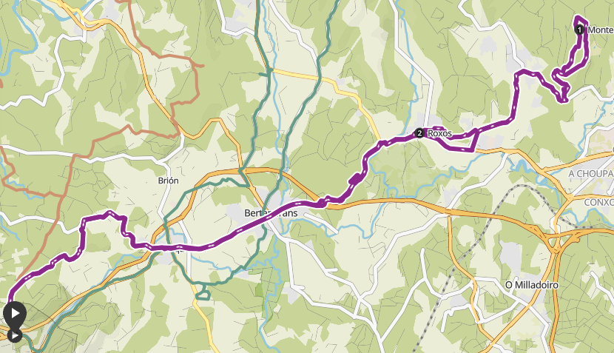

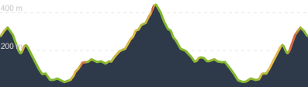

* Duración: 3h 26 min
* Distancia: 42,8 km (31,2 km son por carretera). Se trata de una ruta circular que comienza y acaba en la parada de autobuses de Agrosiso (Urdilde).
* Desnivel: 920 m
* Nivel de dificultad: Difícil, se necesita buena forma física.

Ruta. Antequeira - Monte Muralla

<https://es.wikiloc.com/rutas-senderismo/pr-g-15-subida-ao-monte-muralla-24748069>

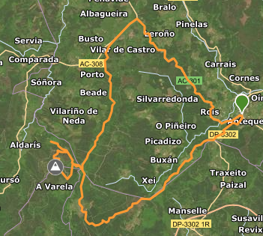

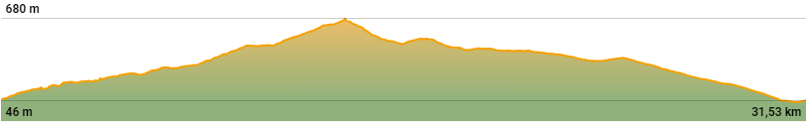

* Duración: 3h 03 min
* Distancia: 31,53 km. Se trata de una ruta circular que comienza y acaba en la aldea de Antequeira.
* Desnivel: 765 m
* Nivel de dificultad: Moderada.

Ruta de Castro Lupario

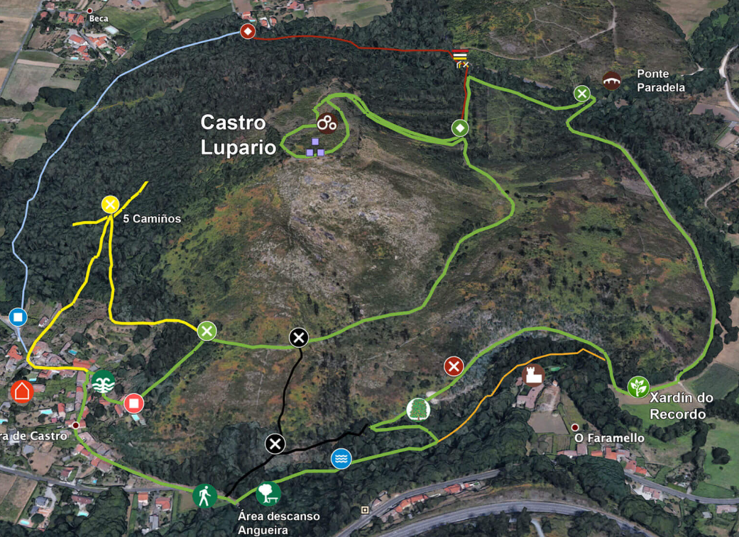

* Duración: 1h 30min
* Distancia: Entre 3,8 km y 4,5 km. Se trata de una ruta circular que comienza y acaba en Xardín do Recordo.
* Desnivel: 107 m
* Nivel de dificultad: Baja.

Ruta das Penicias

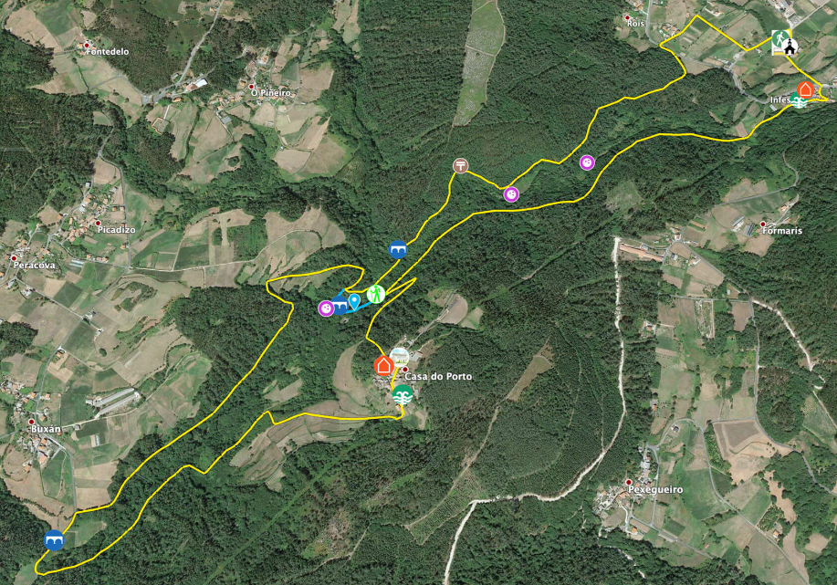

* Duración: 2h
* Distancia: Entre 4,2 km y 8,5 km. Se trata de una ruta circular que comienza y acaba en Igrexa de San Mamede.
* Desnivel: 239 m
* Nivel de dificultad: Baja.

RUTAS EN DODRO

Ruta de Dodro a Monumento a Cela

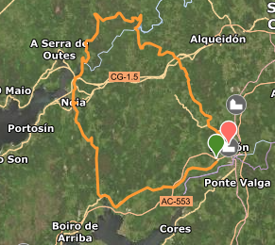

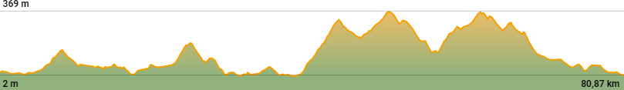

* Duración: 3h 51 min
* Distancia: 80,87 km. Se trata de una ruta lineal que comienza en Padrón y acaba en la aldea de Dodriño.
* Desnivel: 1.593 m
* Nivel de dificultad: Moderada.

Ruta Dodro - Padrón

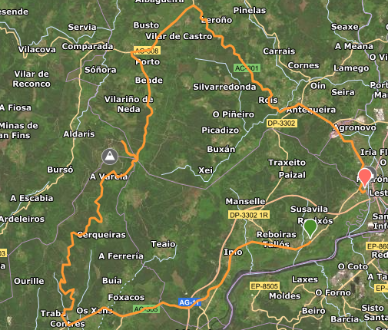

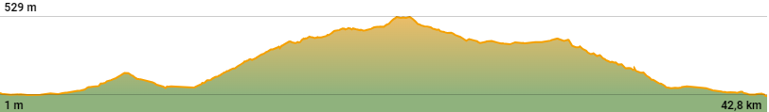

* Duración: 2h 17min
* Distancia: 80,87 km. Se trata de una ruta lineal que comienza en Padrón y acaba en la aldea de Dodriño.
* Desnivel: 1.593 m
* Nivel de dificultad: Moderada.

Bibliografía:

<https://es.wikiloc.com/>

<https://www.komoot.com/es-es>

<https://www.rois.gal/es/conece-rois/patrimonio-natural/rutas-de-sendeirismo/ruta-das-penicias/>

<https://2020.terrasdeiria.com/>

<https://fundacioncela.gal/es/rutas-literarias>

<https://2021.terrasdeiria.com/>

rutas Rois

